东 南 大 学 考 试 卷（ A卷）
学号 姓名
密
封
线
自 觉 遵 守 考 场 纪 律 如 考 试 作 弊 此 答 卷 无 效
课程名称 |  | 概率论与数理统计 |  |  |  |  | 考试学期 |  |  | 18-19-3 |  |  |  | 得分
适用专业 |  | 全校 |  |  | 考试形式 |  |  | 闭卷 |  |  |  | 考试时间长度 |  |  |  |  | 120分钟
题号 | 一 |  | 二 | 三 |  | 四 |  |  | 五 |  | 六 |  | 七 |  |  | 八
得分
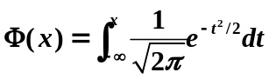表示标准正态分布的分布函数，
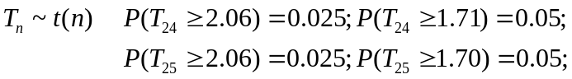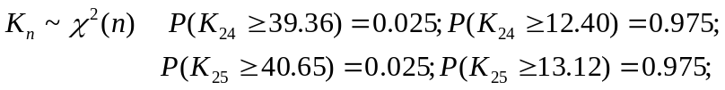
一、选择题( 每题2’，共10’)
1) 已知随机变量(X,Y)的联合概率分布律如下

X  Y | 1 | 2
1 | 1/4 | A
2 | 1/3 | B
且X和Y相互独立，则(A,B)的值为 ( )
(A) (5/28,5/21) (B) (4/21,19/28)
(C) (1/7,23/84) (D) (19/28,4/21)

2) 随机变量X的概率密度布函数为
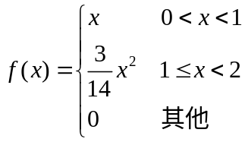，
X 的期望EX为 ( )
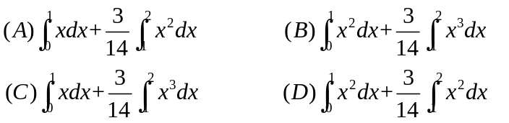

3) 设随机变量与相互独立，都服从指数分布e(1)。令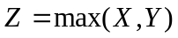， 则 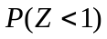= ( )
(A) 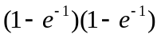 (B) 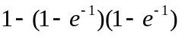
(C) 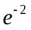 (D) 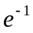
4)设连续型随机变量的密度函数为，且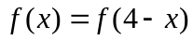，为的分布函数。已知F(1)=0.2,则概率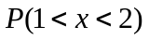= ( )
(A) 0.2 (B) 0.3
自 觉 遵 守 考 场 纪 律 如 考 试 作 弊 此 答 卷 无 效
(C) 0.8 (D) 0.4
5) 设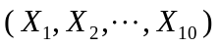为总体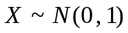的一个样本，为样本均值，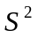为样本方差，则有 ( )
(A)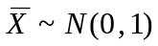 (B)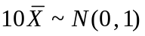；
(C)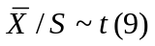； (D)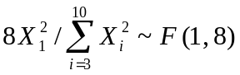.
二、填充题（每空格2’，共26’）
学号 姓名
密
封
线
  - 已知P(B)=0.5，P(A)=0.3，和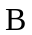互不相容，则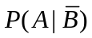= 。
  - 从区间[0,2]中任取两个数，其和小于1的概率为 。
  - 设随机变量服从泊松分布，且EX=2,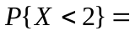 。
  - 随机变量X，Y相互独立,X~N(-1,1)，Y~N(1,8),则P(X+Y<3)=________。
  - 随机变量X，Y的联合分布律为：P(X=1,Y=1)=0.2; P(X=1,Y=2)=0.3; P(X=2,Y=1)=0.4; P(X=2,Y=2)=0.1。则Z=min(X,Y)分布律为 。
  - 若随机变量X,Y满足，DX=DY=2，相关系数r=0.5;则D(X-Y)= 。
  - 设随机变量序列{Xn,n=1,2,…}独立同分于匀分布U(0,π),则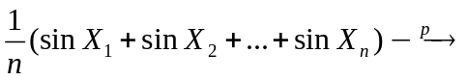 。
  - 设总体X服从正态分布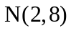,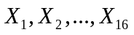是来自该总体的样本，表示样本均值， 则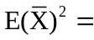 。
  - 随机变量X的分布律为P(X= -3)=0.4，P(X=3)=0.6，则其分布函数为 。
学号 姓名
密
封
线
  - 随机变量X 的概率密度为
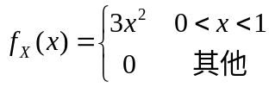，则Y=1-2X的密度函数为 。
  - 设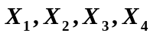是来自正态总体N(5,20)的简单随机样本，若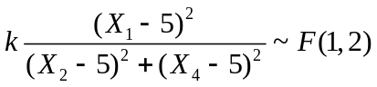，则常数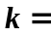 。
自 觉 遵 守 考 场 纪 律 如 考 试 作 弊 此 答 卷 无 效
  - 设某总体服从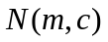，有来自该总体的容量为25的简单随机样本，其样本均值为4,样本标准差为2；则在水平=0.1下，m的置信区间为 。
13) 设总体服从指数分布e(),为未知参数，若4.22, 0.81, 2.03, 0.89, 2.05, 是来自该总体的简单随机样本的观测值，则的矩估计值为 。

三、(15’) 设随机变量（X，Y）的联合密度为
.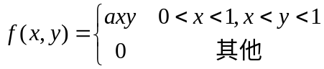
求（1）常数; (2)Y的边缘密度函数；（3）条件概率P(X<0.5|Y<0.4)。

四、(10’) 设甲箱中有红球4只，白球3只；乙箱中有红球3只，白球4只。现从甲箱中任选一球放入乙箱，然后再从乙箱中任取两只球。（1）求取出的两球均为红色的概率；（2）如果已知取出两球均为红色，则从甲箱中取出的球是红色的概率是多少？
学号 姓名
密
封
线
自 觉 遵 守 考 场 纪 律 如 考 试 作 弊 此 答 卷 无 效

五、(9’)设随机变量X和 Y相互独立, 且X~U[-1,1], Y~e(2)。令Z=X+Y，求随机变量Z的概率密度函数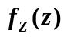。

六、(10’) 某学校图书馆计划购买若干本关于大数据的书籍。设该校有900名学生，每天每人以 10%的概率需要借阅此书。试用中心极限定理近似计算该图书馆至少需要订购多少本这种书籍，才能以95%的概率保证想借阅该书的同学均能借到。
学号 姓名
密
封
线
自 觉 遵 守 考 场 纪 律 如 考 试 作 弊 此 答 卷 无 效

七、(10’)设总体X的概率密度为
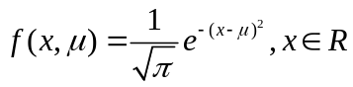
其中为未知参数。X₁,…X_{n} 为来自该总体的样本。 (1)求参数的最大似然估计量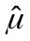, (2) 判断是否是的无偏估计量，说明理由。.

八、 (10’)设总体X服从正态分布N ( u,1), u未知。 现有来自该总体样本容量为25的样本, 其样本均值为-20，样本标准差为2. （1）试检验H₀: u=-20.2, v.s. H₁: u>-20.2.(检验水平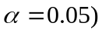，(2)若已知u=-20,求该检验犯第二类错误的概率。

